SERRAR
S'ha de tenir en compte el següent:

- El xerrac ha d’estar ben esmolat i entrescat
- La fusta ha d'estar fortament agafada, ja sigui amb la mà, amb un serjant, etc....
- La mà que no agafa el xerrac s'ha de recolzar en la fusta que serrem per tenir més estabilitat.
- El xerrac i el avantbraç han de formar una sola línia.
- Agafarem fortament el xerrac, encara que les passades siguin suaus, així el controlarem millor.
- Posarem el dit índex sobre el mànec en direcció a la fulla.
- Farem el tall al costat de la ratlla per la part sobrant.
- L’inici de qualsevol tall sempre es amb un angle de 30° per controlar millor la direcció.
- Continuarem a 45° si és transversal.
- Continuarem a 60º si és longitudinal.
- Continuarem a 30° si és en diagonal.
- Per serrar longitudinalment també podem serrar a la "francesa".
- Si encerem la fulla del xerrac, costarà menys serrar.
- En iniciar el tall hi posarem un dit perquè ens faci de guia.
- En iniciar el tall hi farem servir la part del mig del xerrac i no clavarem les dents, utilitzarem només les puntes.
- Un cop el tall sigui començat, apartarem el dit i buscarem l’angle adequat al tall.
- En serrar aprofitarem des de la primera dent a 1'última dent.
- Quan tirem el xerrac endarrere, ho farem de manera que les dents continuïn tocant la fusta (per no clavar-lo).
- Donarem el cop de xerrac d'una sola tirada sense sotragades.
- El cop de xerrac haurà de seguir una línia recta, sense baixar-la ni pujar-la al final (saludant).
- En serrar no podem perdre de vista la línia de tall, per tant hem de mirar, tallar i bufar tot alhora.
- En serrar, la fulla i la fusta han d'estar a escaire, ho comprovarem a ull o amb l’escaire.
- Si no estigués a escaire, forçarem amb el mànec la part de dalt de la fulla, unes quantes passades per corregir convenientment.
- Si no seguim la ratlla, forçarem amb el mànec a la dreta o a l’esquerra fins corregir.
- En els talls longitudinals, en el cas que el tall es tanqui, hi posarem una falca.
- En acabar el tall serrarem amb la part del mig del xerrac cada cop mes suaument per tal d'evitar estelles.
- En acabar el tall, amb la mà que no agafa el xerrac agafarem la fusta per tal que no caigui.
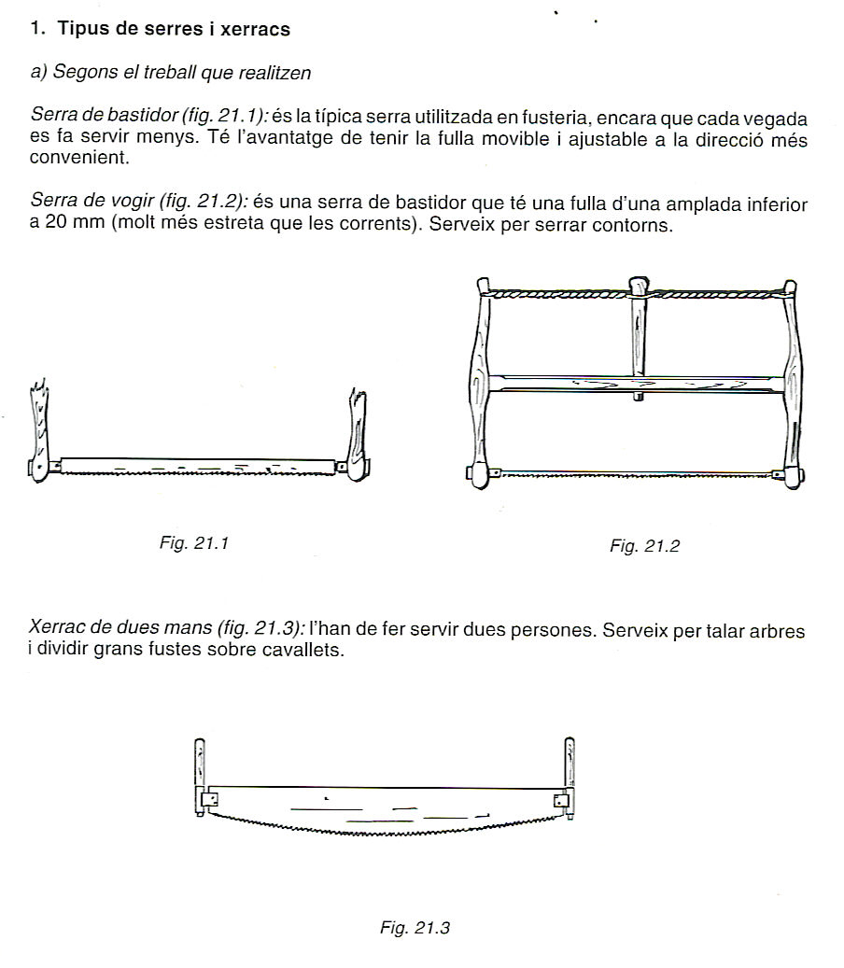

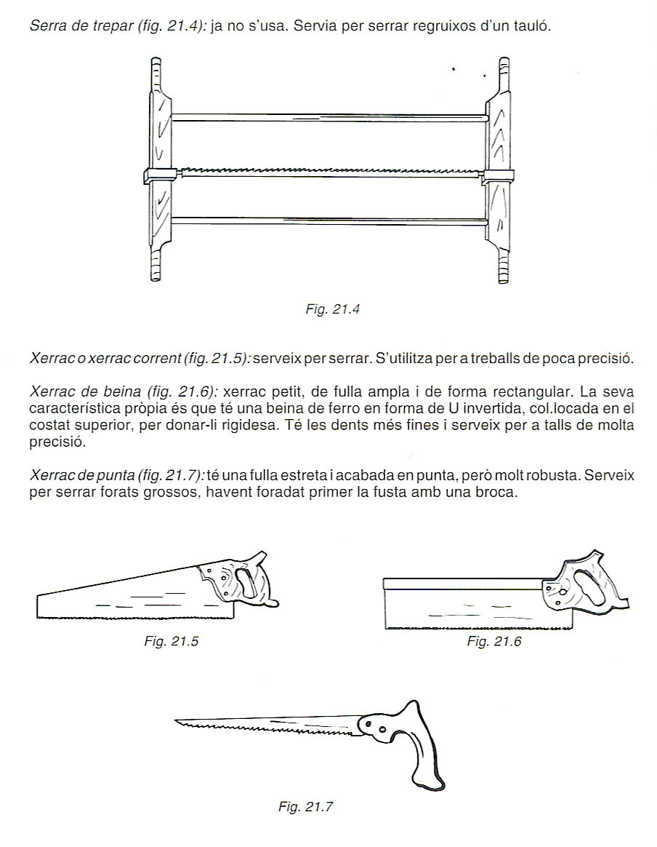

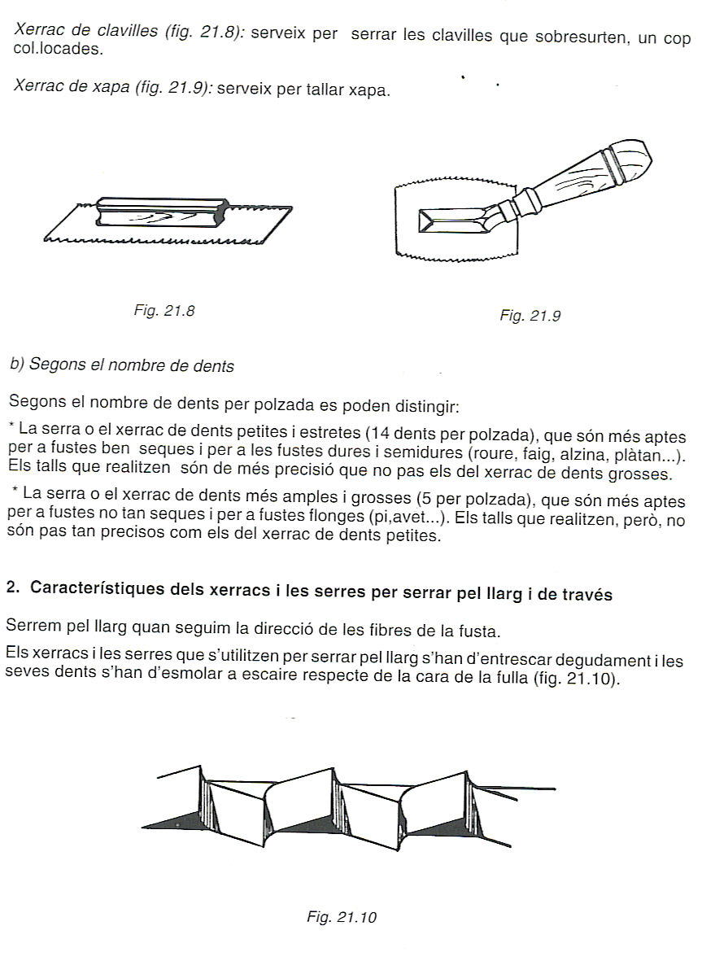

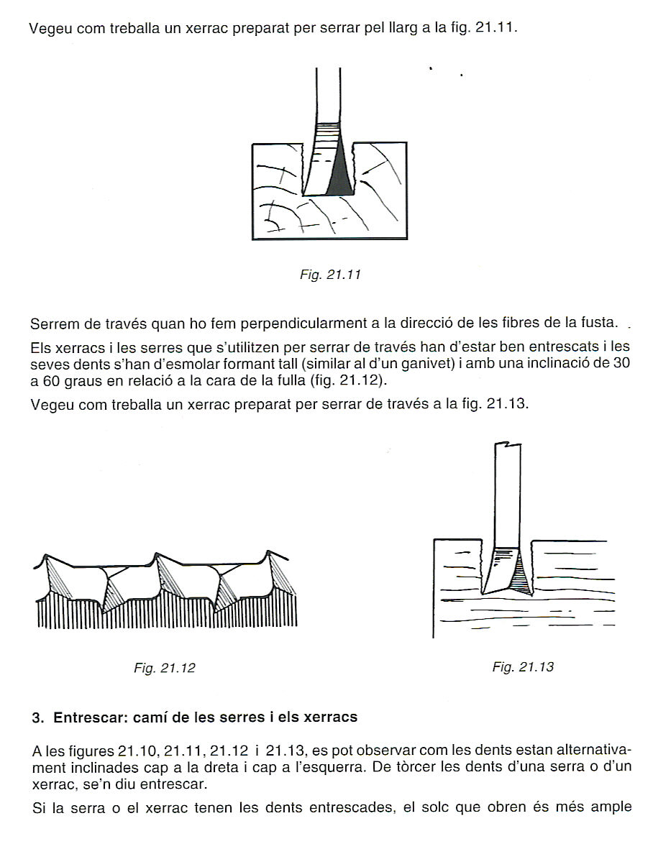

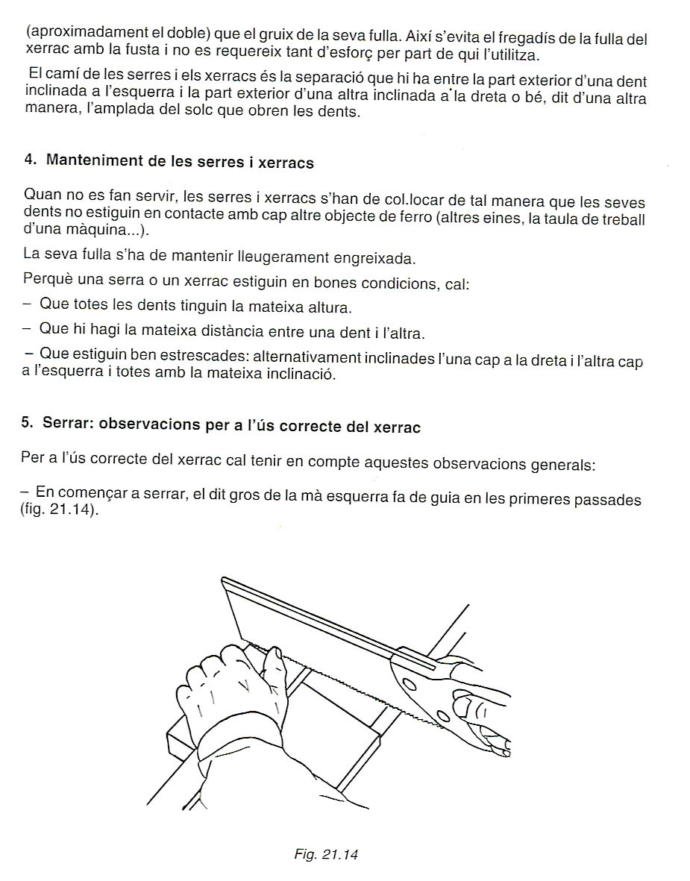

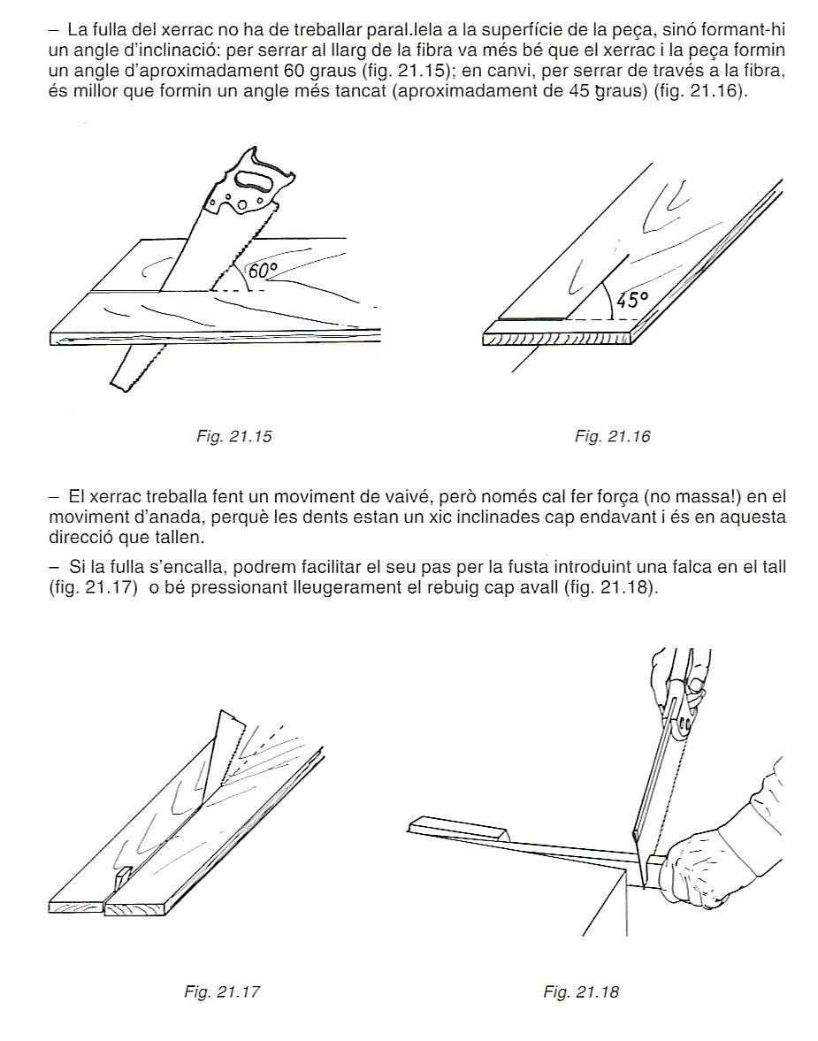

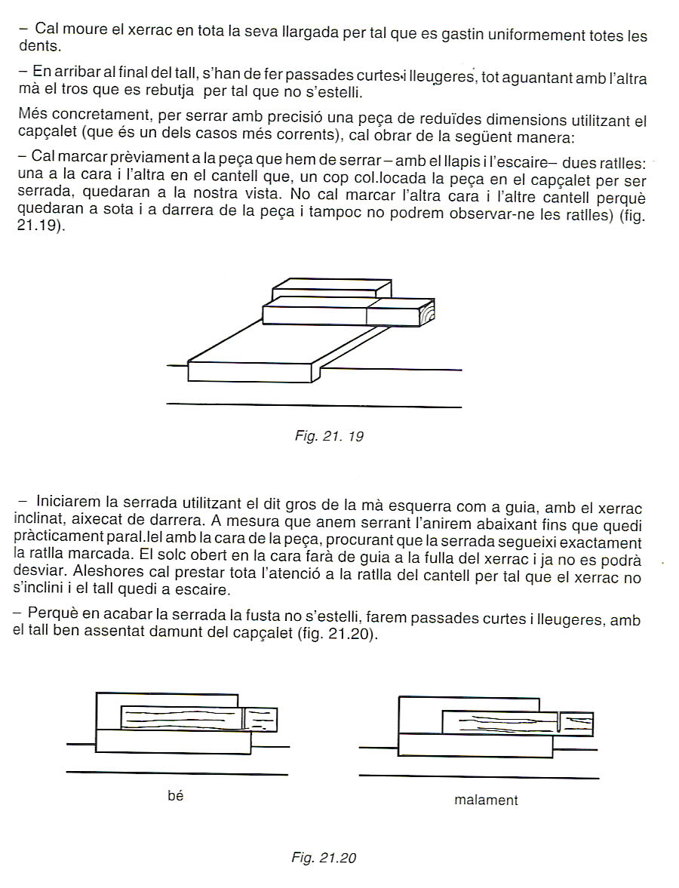

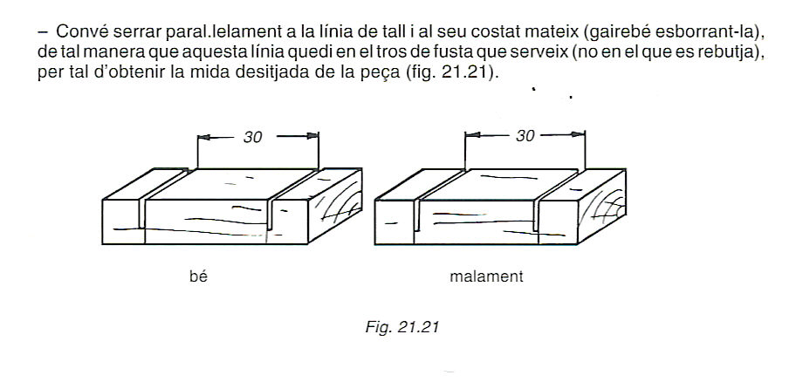

SERRAR
Tècniques per esmolar els xerracs :

- Un xerrac ha d'estar ben esmolat i entrescat.
- S'ha d'entrescar primer i esmolar després, perqué contràriament s'hauria de tornar a esmolar.
- Per estar el xerrac ben esmolat totes les dents tenen que sortir per igual, han d'estar en línea recta, per fer això primer hauran de rectificant-lo llimant les dents, a continuació entrescar-lo i finalment esmolar-lo.
- Per esmolar el xerrac l'agafarem fortament amb les mandíbules.
- Les dents del xerrac hauran de sortir de les mandíbules 1 ó 2 mm.
- La llima i l'avantbraç formaran una sola recta.
- Ens col·locarem còmodament.
- La llima ha d'estar col·locada a nivell de terra.
- La llima i la fulla del xerrac formaran un angle de 90°
- Esmolarem sempre de la punta al mànec del xerrac.
- Inclinarem la llima de manera que agafi la mateixa inclinació de la dent.
- Agafarem fortament la llima per controlar-la millor.
- El dit índex el tindrem estirat sobre la llima.
- Amb l'altre mà agafarem la punta de la llima amb forma de punta.
- A cada dent li donarem el mateix número de passades, les que convingui en cada cas.
- Totes les passades les farem amb la mateixa força.
- Farem les passades cada dos dents, de tal forma que quedi la rebava provocada a l’exterior de la dent.
- A cada cert número de passades, anirem canviant 1'angle de la llima, amb l'objectiu de desgastar-la tota per igual.
- Un cop fetes les puntes d’esquerra, girarem el xerrac i farem les de dretes.
- La tirada de la llima sempre la farem endavant.
- Farem la passada d'un sol cop.

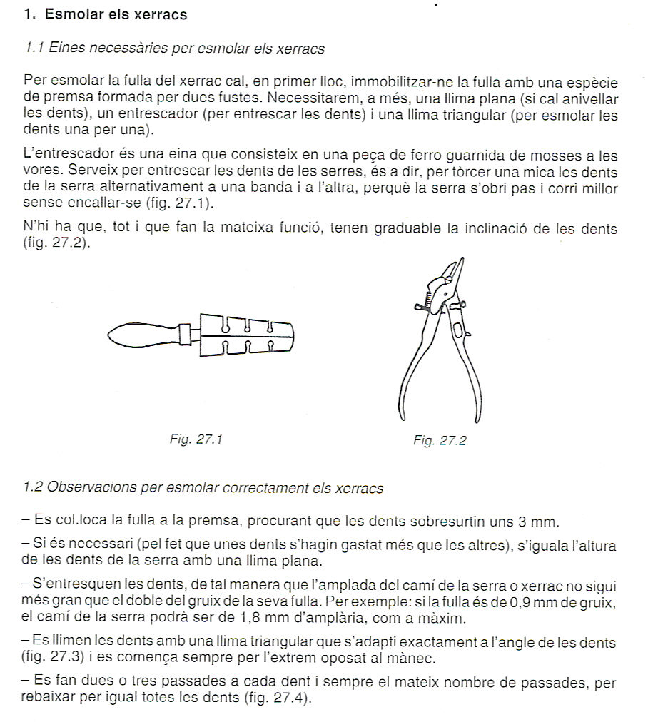
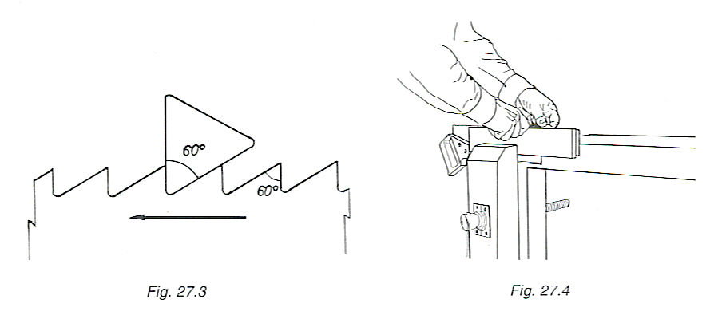
Crèdit-2 pràctiques Peça 1-10.dwg

